ČLÁNEK 9 - Technické požadavky na uznání hodnoty prvků
Pro uznání hodnoty obtížnosti vyžadují prvky určité technické provedení.
Všechny stanovené úhly a popsané polohy dokončení prvků jsou přibližné a mají sloužit jako vodítko pro uznání hodnoty prvků.
9.1 VŠECHNA NÁŘADÍ
Polohy těla:
Skrčmo
- úhel mezi trupem a končetinami a úhel v kolenou musí být menší než 90°
- v saltech a gymnastických prvcích
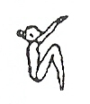
Schylmo
- úhel mezi trupem a končetinami musí být menší než 90°
- v saltech a gymnastických prvcích
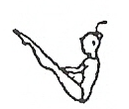
Prohnutě
- všechny části těla v jedné ose
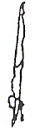
9.1.1 Uznání hodnoty prvků
a) Prohnutě
- Většina salta musí být provedena v poloze prohnutě:
- v jednoduchých saltech
- ve dvojných saltech předvedených na prostných nebo jako závěr na
bradlech
- při saltových přeskocích

- Není-li předvedena poloha prohnutě, prvek se uznává v provedení schylmo:
- v prvcích bez obratů
- v přeskocích bez obratů kolem podélné osy

Uznávání polohy těla v jednoduchých saltech a dvojných saltech bez obratu kolem podélné osy

Salto schylmo se stává saltem skrčmo

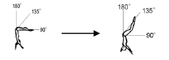
Panel D
Pokud je v saltu schylmo úhel v kolenou menší než 135° - uznává se jako salto skrčmo
____________________________________________________________________

Salto skrčmo se stává saltem prohnutě

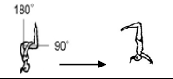

Panel D
otevřený úhel mezi trupem a končetinami (180°) – uznává se jako salto prohnutě
__________________________________________________________________________

Poloha prohnutě se stává polohou schylmo

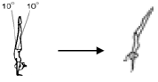

Panel D
schýlení v bocích – uznává se jako salto schylmo

Mírné vyhrbení hrudníku nebo prohnutí je povoleno.

    - Doskoky z jednoduchých salt s obraty:
- V prvcích s obraty předvedených
- jako náskok nebo seskok na bradlech a kladině
- v sestavě na kladině a prostných
- na přeskoku - všechny doskoky
musí být obrat dokončen přesně, jinak se uznává hodnota obtížnosti jiného odpovídajícího prvku z Pravidel*
Poznámka: Pro uznání hodnoty obtížnosti je rozhodující poloha přední nohy.
- Pro nedokončený obrat* platí:
- obrat 1080º se hodnotí jako 900º
- obrat 900º jako 720º
- obrat 720º jako 540º
- obrat 540º jako 360º

* Prostná: Pokud v přímém spojení salta s obratem s jiným saltem není obrat v prvním saltu přesně dokončen, závodnice však pokračuje odrazem do dalšího prvku - hodnota obtížnosti prvního prvku se nesnižuje.

9.1.3 Pády při doskoku:
a) s dopadem nejprve na nohy - hodnota obtížnosti se uznává
- s dopadem nejprve na jinou část těla - hodnota obtížnosti se neuznává

9.2 Kladina a prostná
9.2.1 Obraty jednonož (piruety) jsou násobky:
- 180° na kladině
- 360° na prostných
- Obrat musí být dokončen přesně, jinak se uznává hodnota obtížnosti jiného odpovídajícího prvku z Pravidel.
- Rozhodující je poloha boků a ramen, jinak se uznává hodnota obtížnosti jiného odpovídajícího prvku z Pravidel.

Kritéria obratů:
- musí být provedeny na špičce
- správné držení těla během celého obratu
- napnutá či pokrčená stojná noha (choreografie) nemění hodnotu obtížnosti
- v obratech jednonož, které vyžadují přesnou polohu volné nohy, musí být tato poloha zachována po celou dobu obratu
- není-li volná noha v předepsané poloze, uděluje se hodnota jiného prvku z Pravidel.
- Nedotočený obrat na stojné noze:
Příklad:
- obrat 720° se stává obratem 540° (kladina)
- obrat 720° se stává obratem 360° (prostná)

9.2.2 Skoky a poskoky s obraty jsou násobky:
- 180° na kladině i v prostných (s bočným a čelným roznožením, s přednožením roznožmo, se skrčením zánožmo)
- 360° v prostných
Jsou povoleny různé techniky provedení skoků s obraty; poloha nohou skrčmo, schylmo či roznožmo může být provedena na začátku, uprostřed nebo na konci obratu (není-li u příslušného prvku uveden jiný zvláštní požadavek).
- Nebude-li prvek dotočen o 30° a více, uznává se hodnota jiného prvku z Pravidel.
Příklady:
- kladina/prostná se stává 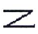 nebo 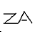(je-li předvedeno přednožení roznožmo)
(dálkový skok s výměnou nohou s obratem 180°) (dálkový skok s výměnou nohou) (Johnson)
- prostná se stává
(výskok s obratem 720°) (výskok s obratem 360°)
- prostná se stává
(dálkový skok s výměnou nohou s obratem 360°) (dálkový skok s výměnou nohou s obratem 180°)
- kladina se stává
(výskok s obratem o 540°) (výskok s obratem o 360°)

Definice:
Skoky - odraz jednonož a doskok na druhou nohu nebo snožmo
Poskoky - odraz jednonož a doskok na stejnou nohu nebo snožmo (roznožení 180° se nevyžaduje)
Skoky - odraz snožmo a doskok jednonož či snožmo

POŽADAVKY NA ROZNOŽENÍ
Nedostatečné roznožení ve skocích a obratech
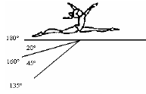
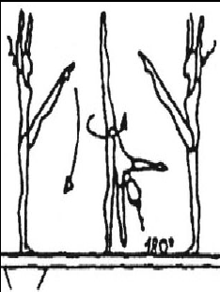

Nedostatečné roznožení
> 0° - 20° srážka 0,10 b.
> 20°- 45° srážka 0,30 b.
> 45° (gymnastické prvky) hodnotí se odpovídající prvek z Pravidel nebo prvek bez
hodnoty obtížnosti

  - Specifické požadavky vybraných gymnastických prvků:
Váhy (4.102)

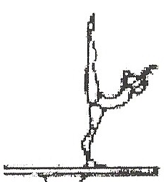

Požadavky na provedení:
- roznožení 180°

Panel D
- roznožení < 180° - bez hodnoty obtížnosti

__________________________________________________________________________
Příklady obratů s předepsanou polohou volné nohy

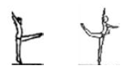

Požadavky na provedení:
- volná noha vpředu nebo vzadu ve vodorovné poloze během celého obratu

Panel D
- volná noha pod horizontálou – uznává se jiný prvek z Pravidel
_________________________________________________________________________
Skok se skrčením přednožmo / i s obratem
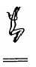
Požadavky na provedení:
- úhel v bocích menší než 90°
- kolena nad horizontálou

Panel D
- úhel v bocích a úhel v kolenou > 135°
- prvek bez hodnoty obtížnosti nebo jiný odpovídající prvek z Pravidel
Panel E
- kolena v úrovni horizontály srážka 0,10 b.
- kolena pod horizontálou srážka 0,30 b.
__________________________________________________________________________
Skok se skrčením přednožmo jedné a přednožením druhé („Jánošík“) / i s obratem
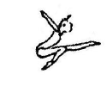
Požadavky na provedení:
- úhel v bocích menší než 90°
- napnutá noha nad horizontálou
Panel D
- úhel v bocích >135°- prvek bez hodnoty obtížnosti nebo jiný odpovídající prvek z Pravidel
Panel E
- napnutá noha v úrovni horizontály srážka 0,10 b.
- napnutá noha pod horizontálou srážka 0,30 b.

Skok střižný přednožmo skrčmo (čertík)
Požadavky na provedení:
- výměna nohou
- kolena nad horizontálou
- hodnotí se nejnižší poloha kolena

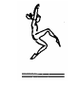
Panel D
- úhel v bocích > 135°
- prvek bez hodnoty obtížnosti nebo jiný odpovídající prvek z Pravidel
- chybí výměna nohou
- hodnotí se skok se skrčením přednožmo
Panel E
- jedna nebo obě nohy v úrovni horizontály srážka 0,10 b.
- jedna nebo obě nohy pod horizontálou srážka 0,30 b.

Odrazem snožmo skok s přednožením roznožmo (štička) / i s obratem
Požadavky na provedení:
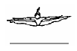
- obě nohy musí být nad horizontálou.
Panel D
- úhel v bocích >135°
- prvek bez hodnoty obtížnosti nebo jiný odpovídající prvek z Pravidel
Panel E
- nesprávná poloha nohou srážka 0,10 b.
(nohy nejsou v jedné rovině)
- nohy v úrovni horizontály srážka 0,10 b.
- nohy pod horizontálou srážka 0,30 b.
__________________________________________________________________________

Skok se skrčením zánožmo
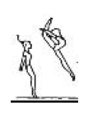
Požadavky na provedení:
- oblouk a záklon hlavy
- úhlopříčné roznožení v rozsahu 180°
- zadní noha v úrovni temene hlavy
Panel D
- nedostatečný oblouk a záklon hlavy uznává se dálkový skok nebo Sissone (píchačka)
- nedostatečné roznožení prvek bez hodnoty obtížnosti
Panel E
- nedostatečný oblouk srážka 0,10 b.
- zadní noha v úrovni hlavy srážka 0,10 b.
- zadní noha v úrovni ramen srážka 0,30 b.

Skok se skrčením zánožmo k hlavě (přípatka)

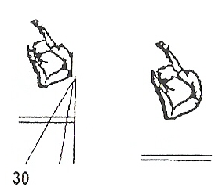
Požadavky na provedení:
- oblouk a záklon hlavy, chodidla v úrovni temene hlavy
- rozsah v bocích
Panel D
- nedostatečný oblouk a záklon hlavy
- prvek bez hodnoty obtížnosti
- nohy pod úrovní ramen - prvek bez hodnoty obtížnosti
Panel E
- nedostatečný oblouk srážka 0,10 b.
- nohy v úrovni nebo pod úrovní hlavy srážka 0,10 b.
- nedostatečný rozsah v bocích srážka 0,10 b.
- nedostatečně skrčené nohy (≤90°) srážka 0,10 b.
__________________________________________________________________________

Yang Bo Požadavky na provedení:
- velký oblouk trupu, záklon hlavy
- bočné roznožení více než 180° a přední noha nejméně v úrovni horizontály
Panel D
- chybějící oblouk trupu a záklon hlavy
- hodnotí se jako skok s bočným roznožením nebo Sissone
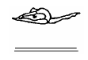
- přední noha pod horizontálou - hodnotí se jako skok se skrčením zánožmo
Panel E
- nedostatečný oblouk srážka 0,10 b.
- chybí roznožení >180°, ale obě nohy jsou v úrovni horizontály srážka 0,10 b.

__________________________________________________________________________

Dálkový skok s výměnou nohou
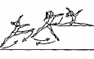
Požadavky na provedení:
- švihová noha v rozsahu min. 45°
- napnutá švihová noha
Panel D
- bez švihu volnou nohou - hodnotí se dálkový skok
Panel E
- rozsah švihu menší než 45° srážka 0,10 b.
- pokrčená švihová noha srážka 0,10/0,30 b.

Dálkový skok s výměnou nohou a obratem
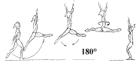

Požadavky na provedení:
- švihová noha v rozsahu min. 45°
- napnutá švihová noha
- bočné roznožení
Panel D
- bez švihu volnou nohou - hodnotí se dálkový skok s obratem
- nedokončený obrat v dálkovém skoku s výměnou nohou a obratem 180°
- hodnotí se jako dálkový skok s výměnnou nohou 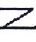 nebo „Johnson“
- nedokončený obrat v dálkovém skoku s výměnou nohou a obratem 360°
- hodnotí se jako dálkový skok s výměnnou nohou a obratem 180° nebo jako „Johnson“ s obratem 180°
Panel E
- rozsah švihu menší než 45° srážka 0,10 b.
- pokrčená švihová noha srážka 0,10/0,30 b.

________________________________________________________________________
Skok se skrčením zánožmo jedné nohy k hlavě / i s výměnou nohou (i s obratem)

Požadavky na provedení:
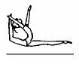
- dostatečný oblouk a záklon hlavy
- roznožení v rozsahu 180°
- napnutá noha v úrovni horizontály a chodidlo zadní nohy u temene hlavy
- obrat musí být proveden až po předvedení polohy se skrčením zánožmo
Panel D
- chybějící oblouk trupu nebo záklon hlavy
- hodnotí se jako dálkový skok nebo dálkový skok s výměnou nohou
- nesprávné načasování obratu - hodnotí se jako dálkový skok s obratem nebo dálkový skok s výměnou nohou a obratem
Panel E
- nedostatečný oblouk srážka 0,10 b.
- přední noha pod horizontálou srážka 0,10 b.
- chodidlo ve výši hlavy srážka 0,10 b.
- chodidlo ve výši ramen srážka 0,30 b.
__________________________________________________________________________
Maximální celková srážka za nesprávné držení těla nesmí překročit 0,50 b.
Srážky za držení těla obsahují:
- nedostatečné roznožení
- pokrčené nohy
- pokrčené špičky
- specifické srážky za držení těla (uvedené v článku 9.3)
9.4 BRADLA
Stoj na rukou se považuje za dokončený, jsou-li všechny části těla v jedné ose v úrovni vertikály.
    - Zákmih do stoje
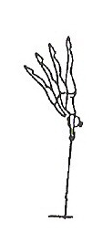
Panel D
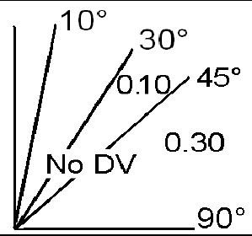
Je-li stoj na rukou dokončen:
- s odchylkou do 10° od vertikály - obtížnost se uznává
- > 10° - bez hodnoty obtížnosti
Panel E
- > 30°- 45 ° srážka 0,10 b.
- > 45° srážka 0,30 b.

__________________________________________________________________________
    - Toče do stoje na rukou bez obratu a letové prvky z vyšší žerdi do stoje na rukou na nižší žerdi
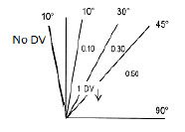
Panel D
Je-li prvek dokončen:
- > 10° před vertikálou - prvek bez hodnoty obtížnosti
- > 10° za vertikálou - uznává se obtížnost o 1stupeň nižší
Panel E
- > 10°- 30° srážka 0,10 b.
- > 30°- 45 ° srážka 0,30 b.
- > 45° srážka 0,50 b.
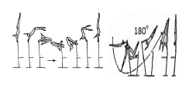
__________________________________________________________________________________________
    - Kmihy - prvky s obraty, které 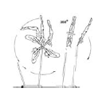
- nedosáhnou stoje na rukou
- neprojdou vertikálou
- po dokončení obratu pokračují v opačném směru
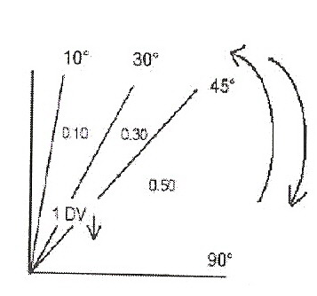

Panel D
Je-li prvek dokončen:
- do 10° od vertikály - hodnota obtížnosti se uznává
- > 10° před vertikálou - uznává se obtížnost o 1stupeň nižší než má prvek s obratem dokončeným ve stoji na rukou
Panel E
- > 10°- 30° srážka 0,10 b.
- > 30°- 45 ° srážka 0,30 b.
- > 45° srážka 0,50 b.

Kmihy s obraty o 180°: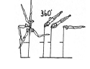
Aby byla uznána hodnota obtížnosti, všechny části těla musí dojít do horizontály, jinak se hodnota obtížnosti neuděluje (prázdný kmih).
__________________________________________________________________________
    - Toče s obraty do stoje na rukou a zákmihy s obraty do stoje na rukou
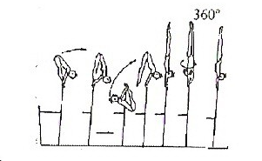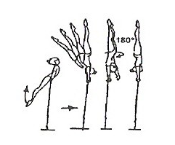

Panel D
Je-li stoj na rukou dokončen:
- s odchylkou do 10° od vertikály (na libovolné straně)
- obtížnost se uznává
Panel E
- > 10°- 30° srážka 0,10 b.
- > 30°- 45 ° srážka 0,30 b.
- > 45° srážka 0,50 b.

Je-li stejný prvek předveden jako kmih i jako toč s obratem, započítá se pouze jednou, a to v chronologickém pořadí.

9.4.5 Požadavky na vybrané prvky na bradlech

Prvky „Adler“ (5.501) 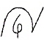

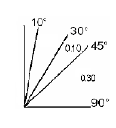 Panel D
Je-li stoj na rukou dokončen:
- s odchylkou do 30° od vertikály - obtížnost se uznává
- > 30° - uznává se obtížnost o 1stupeň nižší
Panel E
- > 30°- 45° srážka 0,10 b.
- > 45 ° srážka 0,30 b.
__________________________________________________________________________
Pak salto (3.404) 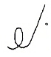 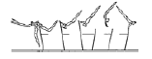

Panel E
- > 30°- 45 ° srážka 0,10 b.
- > 45° srážka 0,30 b.
__________________________________________________________________________

Srážky za chyby v držení těla se přičítají ke srážkám za rozsah jednotlivých prvků.

